Tillsynsbegäran – information om höga naturvärden och fridlysta arter i avverkningsanmälan A 11036-2025 i Bengtsfors kommun

Detta dokument behandlar höga naturvärden i avverkningsanmälan A 11036-2025 i Bengtsfors kommun. Denna avverkningsanmälan inkom 2025-03-07 11:31:09 och omfattar 5,0 ha.

Vi begär härmed att Skogsstyrelsen fattar beslut enligt miljöbalken som säkerställer att skogens höga naturvärden bevaras samt säkerställer att EU-lagstiftning efterlevs och att artskyddsbrott förhindras. Vi önskar även ta del av de ställningstaganden och beslut som myndigheterna meddelar till följd av aktuell avverkningsanmälan och föreningens inlaga (se 34 § förvaltningslagen).

Nedan beskrivs fynd av naturvårdsarter och fridlysta arter som gjorts i det avverkningsanmälda området.

# Naturvårdsarter

I avverkningsanmälan har följande 7 naturvårdsarter hittats: grov fjädermossa (S), grönpyrola (S), platt fjädermossa (S), svavelriska (S), trubbfjädermossa (S), vårärt (S) och blåsippa (§9). Arter som är signalarter enligt Skogsstyrelsen har markerats med (S). För fridlysta arter anges även paragrafen i Artskyddsförordningen som arten är fridlyst enligt.

De påträffade naturvårdsarterna är ett tydligt kvitto på att detta rör sig om en skog med höga naturvärden. I Figur 1 visas en karta över det avverkningsanmälda området, där samtliga fyndplatser för naturvårdsarter som finns registrerade på Artportalen har markerats.

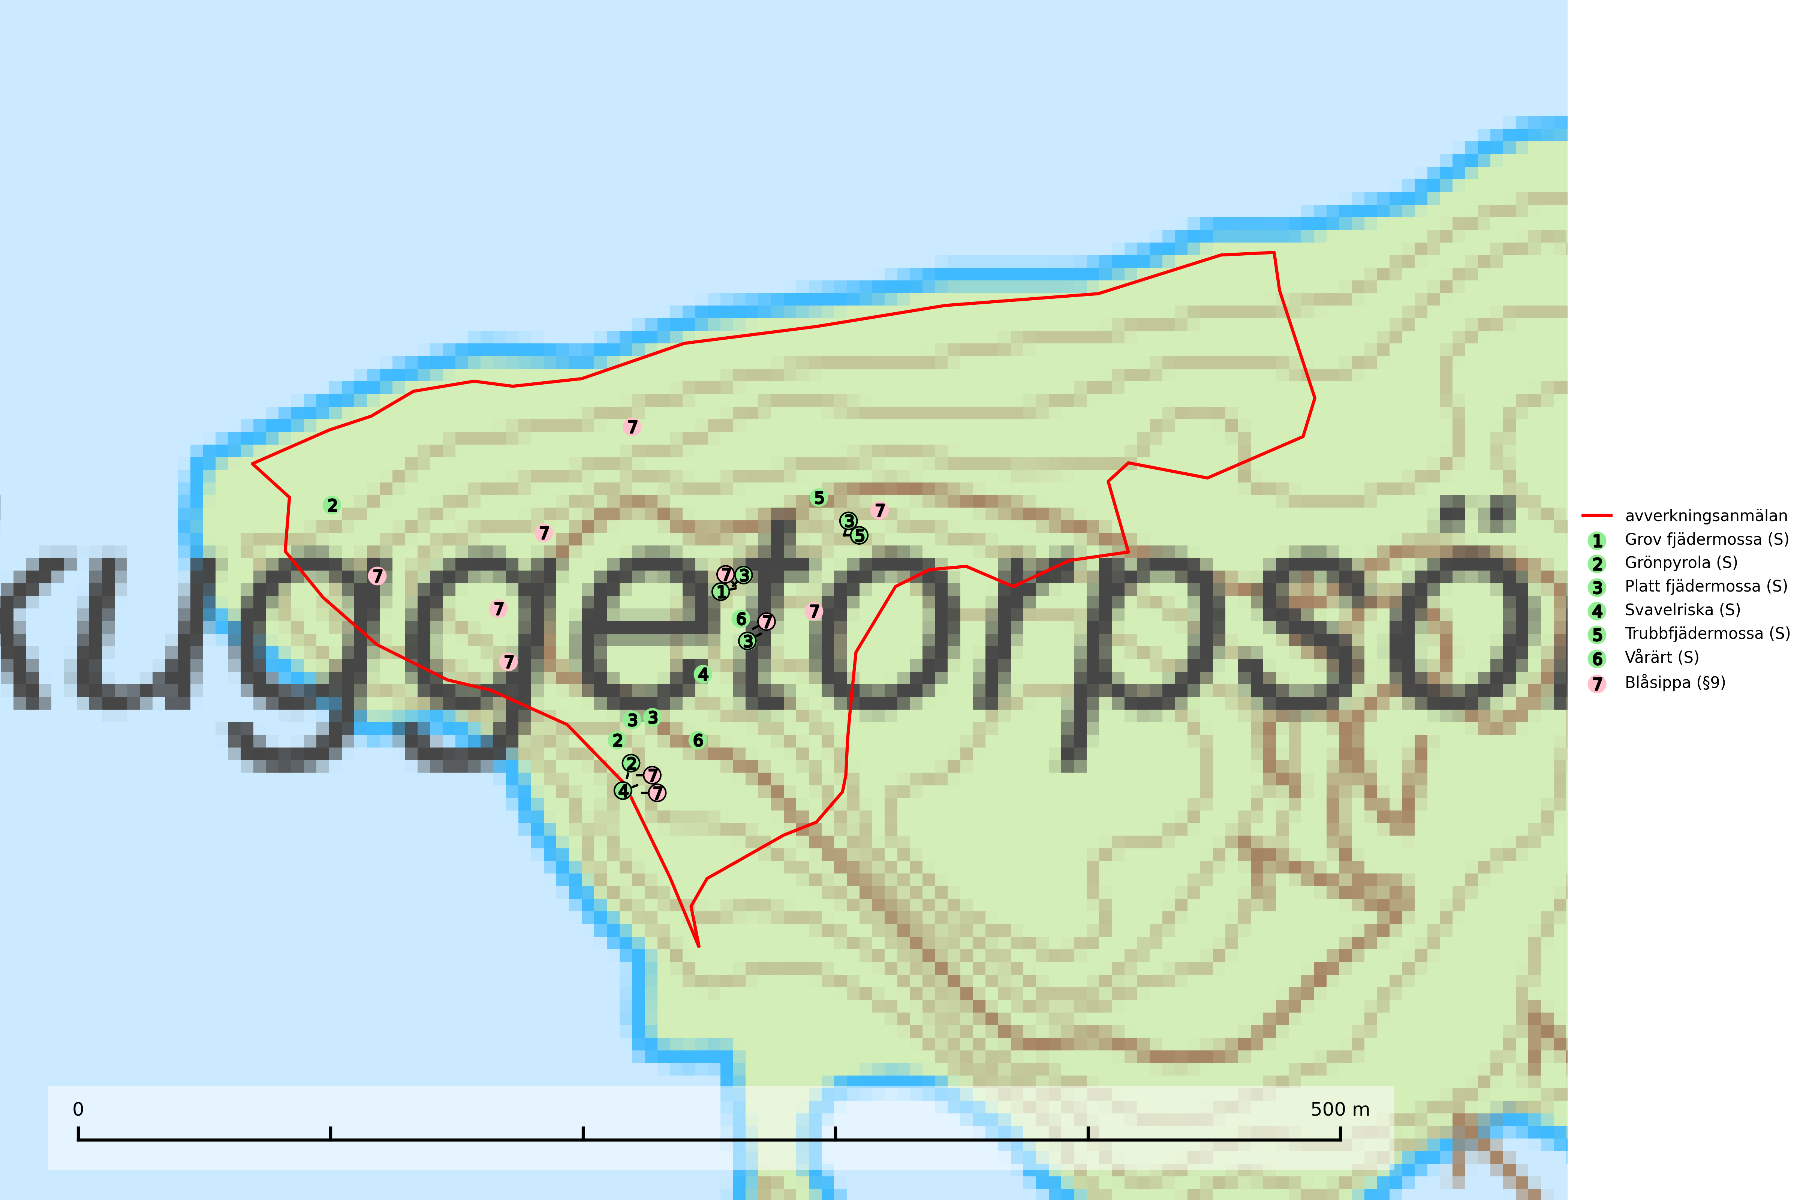

Figur 1. Fyndplatser för naturvårdsarter i det avverkningsanmälda området (röd linje). Markörer utan svart kant är placerade på fyndplatsen. Markörer med svart kant är placerade vid sidan av fyndplatsen och har ett svart streck som visar fyndplatsens exakta position. Kartans mittpunktskoordinat är N 6532873, E 338135 i SWEREF 99 TM.

**Grov fjädermossa** påträffas i gammal ädellövskog och på kalkrika bergväggar i äldre barrskog. Arten är placerad högst upp i Skogsstyrelsens värdepyramid för bedömning av skog med höga naturvärden och visar på lokaler som haft lång trädkontinuitet och stabilt mikroklimat (Nitare & Skogsstyrelsen, 2019).

**Grönpyrola** växer främst på sandig, torr eller frisk mark i äldre barrskog, ofta på isälvsmaterial såsom sand och grus. Den påträffas främst i äldre naturligt uppkomna barrskogar, exempelvis på tallmoar, i åssluttningar, dyner och rasbranter. Arten är känslig för skogsbruksmetoder såsom slutavverkning och markberedning (Nitare & Skogsstyrelsen, 2019).

**Vårärt** är en kalkgynnad mullväxt som är knuten till rik lundartad vegetation och har sin huvudsakliga förekomst i sydliga kalklövskogar, lövängen och hässlen. Den har även viktiga förekomster av reliktkaraktär i örtrika kalkgranskogar på frisk eller något fuktig mark i mellersta Sverige. Vårärt är en extra betydelsefull signalart i boreala (och boreonemorala) kalkgranskogar, då dessa förekomster nu är starkt fragmenterade och troligen visar på en flertusenårig ekologisk kontinuitet där spridning och etablering kan ha skett under postglaciala värmetiden. Arten tål inte dagens rationella skogsbruksmetoder (Nitare & Skogsstyrelsen, 2019).

# Fridlysta arter

Följande fridlysta arter har sina livsmiljöer och växtplatser i den avverkningsanmälda skogen: blåsippa (§9).